ОБЛАЧНЫЙ ГЕЙМИНГ КАК ПЕРСПЕКТИВНОЕ НАПРАВЛЕНИЕ ДЛЯ БИЗНЕСА В УСЛОВИЯХ ЦИФРОВИЗАЦИИ ЭКОНОМИКИ
Голенок Андрей Александрович
студент 1 курса магистратуры,
Национальный исследовательский Нижегородский государственный университет имени Н.И. Лобачевского,
Российская Федерация, г. Нижний Новгород
E-mail: andrewvideogames@yandex.ru

В современных условиях, когда рост покупательной способности населения падает, рост компьютерных технологий замедляется, а люди больше времени проводят дома или на работе, бизнесу стоит задуматься об изменении подхода к продаже своего продукта и начале внедрения технологий, которые помогут генерировать новую прибыль, заинтересовав внимание потребителя.
Если ранее можно было каждый год увеличивать размер оперативной памяти, частоту процессора и размеры жёсткого диска устройства, то на сегодня многие производители «уткнулись в разумный потолок», в дальнейших увеличениях пользователи попросту не увидят смысла и прекратят покупать новые устройства, как компьютеры, приставки, так и мобильные устройства, что подтверждают слова аналитиков из International Data Corporation, которые предполагают сокращение глобального рынка ПК [5].
В это же время, пандемия COVID-19, экономический кризис и как следствие растущая безработица – всё это сказывается на экономических возможностях населения в худшую сторону, а сокращение потребления означает упадок бизнеса, в особенности малого и среднего. Учитывая, что большая часть населения сейчас находится дома, многие уже приспособились работать с помощью удалённого доступа, людям как никогда ранее необходимо развлечение, средства для которого в оффлайне (в реальном мире) становятся практически недоступными.
Данное время является наиболее подходящим для усиления деятельности компаний-разработчиков компьютерных игр, однако многие пользователи не имеют достаточного компьютерного оборудования, многие играть на своих телефонах, поскольку компьютер в семье один и денег на новые игры многим пользователям может не хватать. В такой ситуации необходимо внедрение новой технологии, которая позволит снять с пользователей ограничения в техническом оснащении, а компаниям-разработчикам игр и компаниям, разрабатывающим оборудование, объединить усилия и получать прибыль. Речь пойдёт о технологии облачного гейминга.
Согласно данным компании NewZoo, геймеры (геймер – это человек, играющий в видеоигры [1]) в прошлом году потратили около 152 млрд долларов только на игры, не учитывая даже покупку ПК, консолей и другой техники. Игровой рынок активно растет – среднегодовой темп составляет около 10% [4]. И одна из быстро развивающихся отраслей – это облачный гейминг, который и заинтересовал крупнейшие технологические компании мира.
Облачный гейминг (англ. Cloud gaming, gaming on demand, gaming-as-a-service) – это тип онлайн-игры, при которой игры запускаются на удаленных серверах и транслирует их непосредственно на устройство пользователя (пользователь играет в игру удаленно из облака) [7].
В наши дни многие люди транслируют свои фильмы, а не покупают DVD или Blu-ray диски – сейчас большинство компьютеров (и некоторые игровые консоли) больше даже не поставляются с дисководами. Потоковая передача игр работает аналогично. Вместо того чтобы владеть оборудованием, необходимым для запуска (в особенности высокого качества) видеоигр, таких как игровой компьютер или консоль, потоковая передача игр позволяет пользователям выгружать данные, обработанные на сервере сервиса облачного гейминга. Когда вы запускаете игру с помощью облачного игрового сервиса, а не вставляете диск в свой ПК или загружаете установленное приложение, сервер действует как мощный компьютер и делает это за вас, передавая видеопоток игры с расстояния на десятки или сотни миль [8].
«Облачные игры» уже выходят из чисто гиковской ниши (гик, англ. geek– человек, чрезвычайно увлечённый чем-либо; изначально гиками именовали людей, увлечённых высокими технологиями, обычно компьютерами и гаджетами [2]) на большой рынок. Свои облачные сервисы запустили или собираются запустить Nvidia, Google, Apple, Microsoft, Amazon, Verizon и другие.
Несомненно, главным плюсом является низкий порог входа для пользователей. Чтобы начать играть, не нужно приобретать дорогое оборудование вроде игровых ПК или консолей последнего поколения. Требуется только устройство, которое подключается к интернету, способное обрабатывать потоковое видео и игровые манипуляторы (клавиатура с мышью или геймпад). Соответственно, облачный гейминг может привлечь новую категорию игроков из числа людей, которые не хотят или не могут тратить значительные средства на техническое оснащение.
Ранее облачный гейминг занимал сравнительно небольшую нишу – в частности потому, что каналы связи не были достаточно широкими и не обеспечивали необходимую для комфортной игры скорость подключения. Сейчас же широкополосное подключение к сети, включая сотовые каналы связи, доступно очень многим. С наступлением эры 5G (а она уже очень близко) возможности облачного гейминга еще больше усилятся. Согласно прогнозам, уже через 3-4 года объем рынка облачного гейминга составит около полумиллиарда долларов США. Сейчас этот показатель значительно ниже и составляет около $45 млн. Эксперты утверждают, что текущая скорость роста рынка облачного гейминга превышает скорость роста рынка обычных игр. В недалеком будущем этот тренд лишь усилится [3]. Следующим плюсом является высокая степень защищённости и защиты от игрового пиратства (нарушения авторских прав на программное обеспечение [6]): если обычные игры можно взламывать, а многие консоли – прошивать (взламывать с помощью манипуляций с платой или ОС консоли), чтобы игровые приставки принимали контрафактные диски, то в облачном гейминге все иначе. По данным Ubisoft, примерно 93% геймеров загружают пиратские (нарушающие авторское право) копии игр, из-за чего разработчики лишаются изрядной доли дохода. В облачном гейминге подобная ситуация исключена.
Главным трендом облачного гейминга сейчас является выход на рынок крупнейших технокорпораций.
Так, в прошлом году запущен сервис Google Stadia (рис. 1 [8]). Разработчики заявили, что каждый пользователь при входе в учетную запись получает в свое распоряжение систему с производительностью не менее 10 Терафлопс. Это больше, чем у Xbox One X. Stadia Pro стоит 9.99 долларов в месяц. В настоящее время на платформе доступно более 30 популярных игр и еще более 100 планируется выпустить в этом году.
Для того, чтобы играть, нужен лишь контроллер, учетная запись и широкий канал подключения к интернету. Сервис Google Stadia доступен для ПК, Mac, Linux, Chromebook, телевизоров через Chromecast Ultra и некоторых устройств Android. Расширенная поддержка Android и iOS запланирована на конец 2020 года.
Кроме Google Stadia, отлично себя показывает PlayStation Now – сервис от Sony, который позволяет играть в облаке во многие популярные игры, в том числе эксклюзивные для PlayStation 3 и PlayStation 4. Услуга пользования сервисом стоит $9,99 в месяц со значительными скидками, если оформлять подписку на год.
В настоящее время предлагается более 800 наименований игр, включая некоторые такие бестселлеры, как Metal Gear Solid V, Bloodborne, Fallout 4 и Ni No Kuni, а также эксклюзивы PlayStation, такие как The Last of Us и Uncharted.

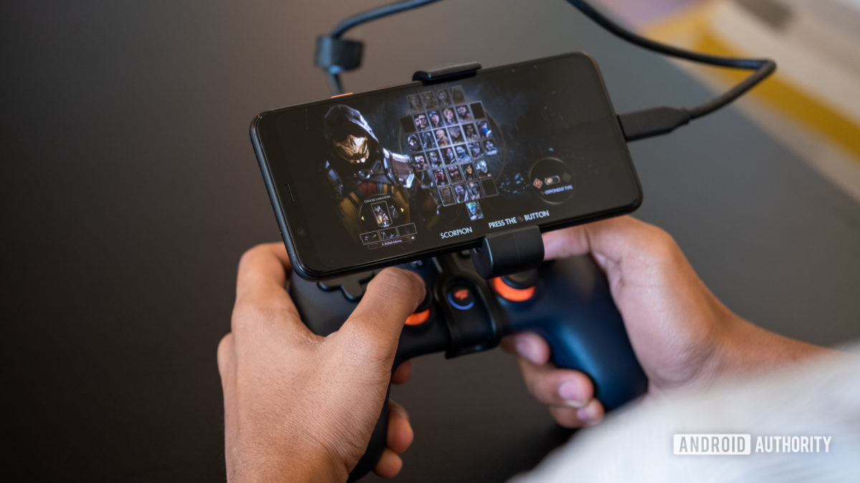
Рис.1. Трансляция игры на смартфон с помощью Google Stadia

Другим примером является игровой сервис GFN от NVIDIA, который полноценно заработал в России в октябре 2019 года. Он получил смешанные отзывы игроков, не обошлось без проблем – например, задержки, если играть в регионах, довольно высокие. Причиной является размещение серверов в Москве. В будущем разработчики обещают добавить новые сервера в других городах РФ. GeForce доступна бесплатно, но существуют «очереди для игроков» и игровой сеанс ограничен одним часом. Премиальный доступ к сервису составляет всего 5 долларов в месяц, сокращая время ожидания в очереди и увеличивая продолжительность сеанса до шести часов. Сервис теперь доступен на ПК, Mac, Android и телевизорах через Nvidia Shield TV box.
Apple Arcade – еще один облачный сервис, концепция которого отличается от предыдущих сервисов. Однако технически пользователь может играть с любого устройства в десятки эксклюзивных игр по платной подписке. Нужна лишь учетная запись Apple и совместимый игровой контроллер любого производителя.
Microsoft Project xCloud – ещё не вышедший, но перспективный игровой облачный сервис. Он все еще находится в на этапе бета-тестировании и работает только на телефонах в данный момент, но уже выглядит серьёзным конкурентом другим компаниям. Microsoft полностью поддерживает этот проект, заявляя, что он будет работать не только для Windows и мобильных устройств, но и станет основным элементом ее будущих консолей Xbox Series X. Однако на данный момент xCloud позиционируется так, чтобы дополнять консольные предложения компании, а не заменять их.
Доказательством тому, что технологические компании всего мира считают облачный гейминг перспективным, является технологическая выставка CES 2020. На ней было представлено много устройств, предназначенных для облачного гейминга.
Известный производитель игрового оборудования компания Razer представила продвинутый контроллер Razer Kishi. Он подходит как для мобильных девайсов, так и для игры за ПК или телевизором. Совместим с NVIDIA GeForce Now Cloud Gaming Program, дает возможность управлять персонажами любой игры из каталога сервиса NVIDIA. Подключается как к USB-С портам, так и к Lightning от Apple.
Есть и другая технология – Sila 5G. Это – роутер, способный работать с сетями пятого поколения. Работать может в любом месте, где есть покрытие 5G. Совместим и с обычными беспроводными протоколами. Внутри него – аккумулятор, который дает возможность использовать устройство вне помещения, где нет доступа к электричеству. Преимущество роутера в том, что он анализирует качество связи и оптимизирует канал для игровых сервисов и стриминга (передачи видеопотока) [3].
Кроме этого, по словам компании, Lenovo Yoga 5G – первый в мире ноутбук, который поддерживает работу с 5G-сетями. В нем сразу девять антенн, которые обеспечивают скорость загрузки данных вплоть до 4 ГБ/с. Собственно, 5G-модуль для бизнес-пользователя, который работает с офисными пакетами и онлайн-сервисами особо не нужен. А вот для игроков да, ведь стриминг игр требует широкого канала с минимальным лагом. С этим ноутбуком облачный гейминг доступен в любой точке мира, где есть 5G-соединение. Девайс небольшой (диагональ составляет 14 дюймов) и легкий, что оценят любители игр, путешествующие по миру.
Компания Nolo представила набор контроллеров виртуальной реальности за $200. По словам представителей компании, аксессуары будут работать со многими VR и облачными играми.
iiRcade разработали целый игровой автомат для домашнего использования. Он является гибридом облачного и обычного гейминга. Устройство поставляется без предустановленных игр. Пользователю нужно загрузить игры из каталога. Есть и возможность онлайн-игры, когда ничего качать не нужно [3].
Новых сервисов и устройств достаточно для укрепления технологии на рынке. Те сервисы, что уже работают – неплохо себя чувствуют, в особенности это относится к PlayStation Now. Google наращивает мощности, вскоре появится Microsoft xCloud, собираются запускать собственные сервисы и продавать устройства для облачного гейминга другие компании. Нет сомнения, что в 2020 году вся отрасль облачного гейминга выйдет на новый уровень развития – ведь именно в этом году выходят на рынок устройства c 5G-модулем для массового потребителя. Это позволит улучшить состояние как всех участников индустрии компьютерных игр, так и конечных игроков.

СПИСОК ЛИТЕРАТУРЫ:
1. Геймер – Академик, словари и энциклопедии – [Электронный ресурс] URL: https://dic.academic.ru/dic.nsf/ruwiki/34081 (Дата обращения: 07.05.2020)
2. Гик (человек) – Википедия: свободная энциклопедия – [Электронный ресурс] URL: https://ru.wikipedia.org/wiki/Гик_(человек) (Дата обращения: 08.05.2020)
3. Плюсы облачного гейминга для бизнеса – Forbes – [Электронный ресурс] URL: https://blogs.forbes.ru/2020/02/06/prjamoj-kurs-na-oblaka-2020-god-kak-novyj-jetap-razvitija-oblachnogo-gejminga/ (Дата обращения: 09.05.2020)
4. Почему ИT-гиганты уровня Google устремились на рынок облачного гейминга – РБК – [Электронный ресурс] URL: https://pro.rbc.ru/demo/5da040659a79479459308870 (Дата обращения: 08.05.2020)
5. Рынок персональных компьютеров ждет сокращение – ХАКАСИЯ Республиканское интернет-издание – [Электронный ресурс] URL: https://gazeta19.ru/index.php/v-rossii-i-mire/item/32634-rynok-personalnykh-kompyuterov-zhdet-sokrashchenie (Дата обращения: 07.05.2020)
6. Что такое компьютерное пиратство – Пандия, платформа для публикаций – [Электронный ресурс] URL: https://pandia.ru/text/78/323/42080.php (Дата обращения: 09.05.2020)
7. Cloud gaming – Wikipedia: The Free Encyclopedia – [Электронный ресурс] URL: https://en.wikipedia.org/wiki/Cloud_gaming (Дата обращения: 08.05.2020)
8. What is cloud gaming? – Android Authority – [Электронный ресурс] URL: https://www.androidauthority.com/what-is-cloud-gaming-1006150/ (Дата обращения: 09.05.2020)

